Módulo 03

Capítulo 18

Aula 01

<https://youtu.be/GDGMf2bnHlE>

**O que é Git e GitHub?**

**Git** – é o nosso repositório local (local onde armazenamos os arquivos do nosso site que incluí os arquivos html, css, Javascript, imagens, vídeos, fontes e etc.).

No git podemos atualizar as versões do nosso site caso haja alguma modificação no site original. O **Git** age como um programa gerenciador de versões onde salva as alterações e caso precise retomar para alguma versão antiga por causa de algum erro ou não gostar da alteração, no **Git** podemos voltar para a versão anterior e retomar o projeto da última versão do mesmo.

Podemos concluir que o **Git** é um repositório local que armazena o seu site no seu computador e gerencia as versões do seu site caso haja alterações no mesmo.

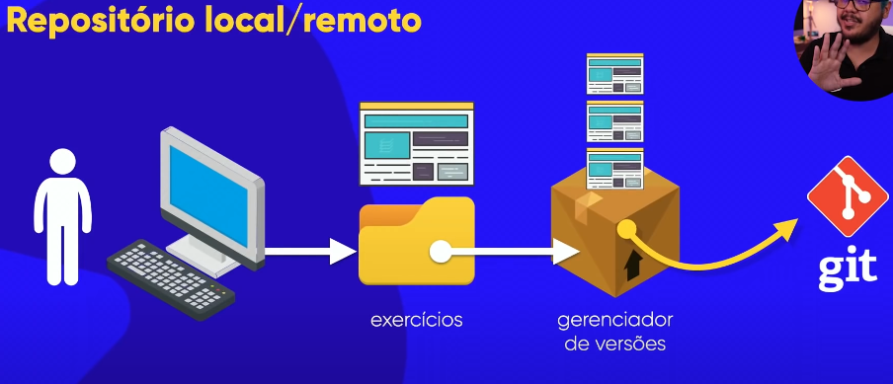

**GitHub** – é nosso repositório remoto (online) onde colocamos os nossos projetos de site para podemos ter uma segurança de não perder os arquivos devido a problemas em nossa máquina ou mesmo para facilitar o compartilhamento desse projeto com outras pessoas.

**GitHub** é um meio gratuito para hospedarmos nossos projetos, nosso site para prevenir perda de dados e para facilitar o compartilhamento para outras pessoas ou empresas que precisem ver o nosso trabalho.

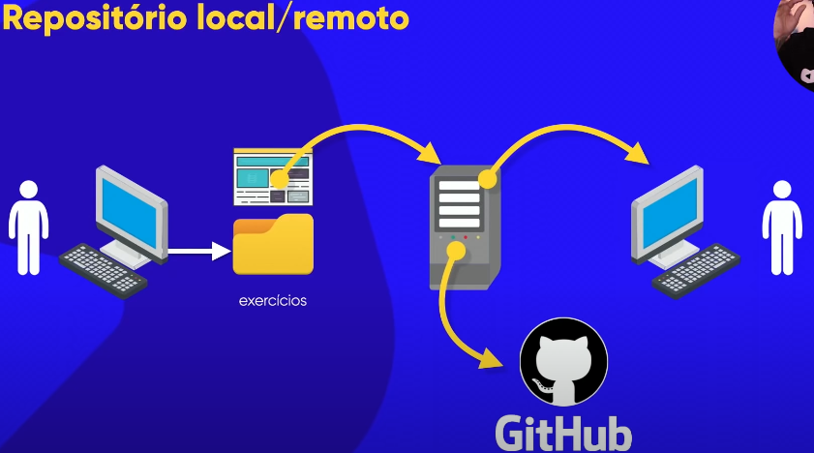

**OBS:** Com o **GitHub** é possível que outras pessoas consigam fazer parte do seu projeto (site). Eles pegam o seu projeto, modificam no repositório local (**Git**) deles e mandam os arquivos atualizados para o seu repositório remoto (**GitHub**). O ato de fazer essa atualização de dados no GitHub é chamado de **PUSH**.

